# Пояснительная записка:

Нечто на красивом фоне…

Подготовили:

Воронина Елизавета

Чекулаев Константин

# Описание идеи:

Игра с несколькими уровнями, представленными лабиринтами из блоков. Игра представлена в формате 3D графики и написана на питоне с использованием библиотеки PyGame. Главное - суметь пройти лабиринт…

# Описание реализации:

Вся игра представляет собой несколько классов, отвечающих за разные текстуры и игровой цикл в главном файле main.py.

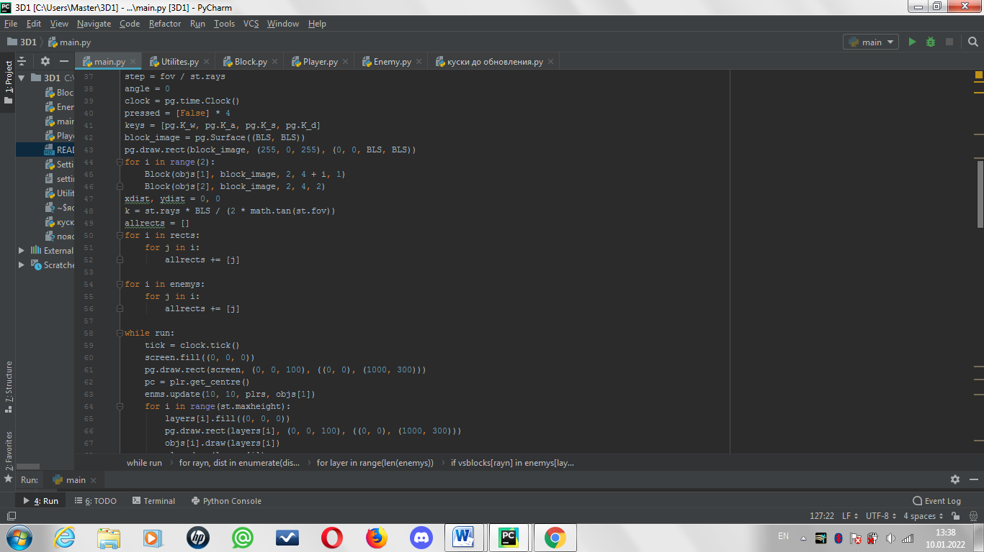

Внешний вид мира представлен окном 1000х600 с разделением на поверхность земли и воздуха. Все текстуры необычные и легкозаменяемые при желании.

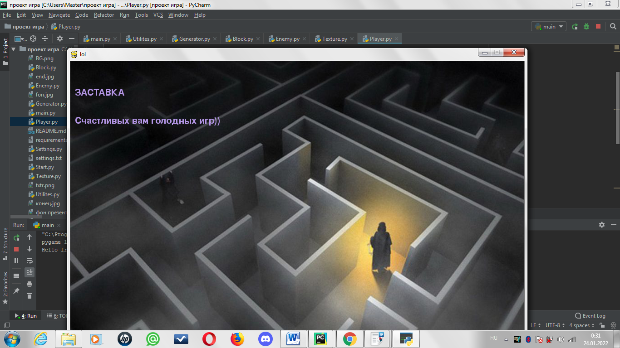

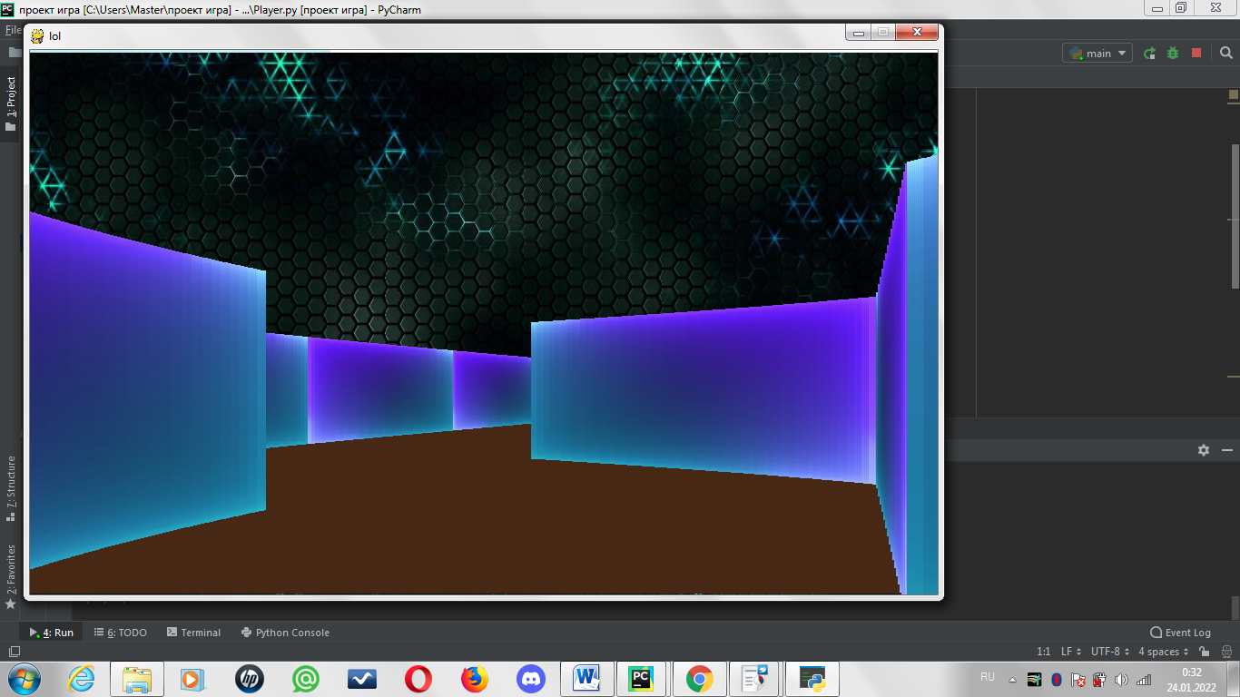

# Технологии:

PyGame

Random

OS

SYS

Все эти библиотеки были использованы при работе с проектированием игры.